Приложение
к приказу комитета
градостроительной политики
Ленинградской области
от____________ №______

Изменения в Правила землепользования и застройки территории
муниципального образования «Заневское городское поселение»
Всеволожского муниципального района Ленинградской области

- В оглавлении главу 11 части III дополнить позицией следующего содержания:
«Статья 66.1. Многофункциональная общественно-деловая зона (ТД.1.02.4)».
- Таблицу 18.1 статьи 18 «Перечень территориальных зон и подзон, установленных на карте градостроительного зонирования» главы 8 части II дополнить строкой следующего содержания:

«
 | ТД.1.02.4 | Многофункциональная общественно-деловая зона (ТД.1.02.4)
».
- В таблице части 3 «Предельные размеры земельных участков, предельные параметры разрешенного строительства, реконструкции объектов капитального строительства» статьи 25 «Зона застройки индивидуальными жилыми домами (ТЖ.1.02.1)» главы 11 части III строку 4.1 изложить в следующей редакции:
«
 | 2.1, 2.2, 2.3 | 30
».
- Главу 11 части III дополнить статьей 66.1 следующего содержания:
«Статья 66.1. Многофункциональная общественно-деловая зона (ТД.1.02.4)
- Кодовое обозначение территориальной зоны – ТД.1.02.4.
- Виды разрешенного использования земельных участков:
№ п/п | Наименование вида разрешенного использования земельных участков | Код
Основные виды разрешенного использования
 | Хранение автотранспорта | 2.7.1
 | Предоставление коммунальных услуг | 3.1.1
 | Объекты культурно-досуговой деятельности | 3.6.1
 | Стоянка транспортных средств | 4.9.2
 | Обеспечение внутреннего правопорядка | 8.3
 | Благоустройство территории | 12.0.2 <*>
Условно разрешенные виды использования
 | Не установлены | –
Вспомогательные виды разрешенного использования
 | Не установлены | –
<*> Земельные участки с видами разрешенного использования, отмеченными знаком <*>, используются для размещения объектов местного значения, находящихся в собственности муниципального образования.
- Предельные размеры земельных участков, предельные параметры разрешенного строительства, реконструкции объектов капитального строительства
(с учетом положений частей 6, 7 статьи 23 Правил):
№  п/п | Вид разрешенного использования  земельного участка (код) | Предельные значения
№  п/п | Вид разрешенного использования  земельного участка (код) | Минимальные | Максимальные
 | Предельная (минимальная и (или) максимальная) площадь земельных участков, кв. м
 | 2.7.1 | 1000 | 3000
 | 4.9.2 | 100 | 1000
 | 3.1.1, 3.6.1, 8.3, 12.0.2 | Не подлежат установлению
 | Минимальные отступы от границ земельных участков в целях определения мест допустимого размещения зданий, строений, сооружений, за пределами которых запрещено строительство зданий, строений, сооружений, м
 | 2.7.1, 3.6.1 | 3
 | 3.1.1, 8.3 | Не подлежат установлению
 | Предельное количество этажей или предельная высота зданий, строений, сооружений
 | Предельное количество этажей зданий, строений, сооружений
 | 2.7.1, 3.6.1 | Не подлежат установлению | 5
 | 3.1.1, 8.3 | Не подлежат установлению
Максимальный процент застройки в границах земельного участка, определяемый
как отношение суммарной площади земельного участка, которая может быть застроена,
ко всей площади земельного участка, %
 | 3.6.1 | 60
 | 2.7.1, 3.1.1, 8.3 | Не подлежат установлению
 | Максимальная этажность зданий, строений, сооружений
 | 2.7.1, 3.6.1 | 4
 | 3.1.1, 8.3 | Не подлежат установлению
- Требования к архитектурно-градостроительному облику объектов капитального строительства (далее - требования).
К объектам торгового назначения (магазины) общей площадью до 1500 кв.м, до 2-х этажей с ограждающими конструкциями из металлических сэндвич-панелей (далее – объекты торгового назначения (магазины) устанавливаются иные и дополнительные требования.
1) К цветовым решениям объектов капитального строительства:
Цветовые решения зданий, строений, сооружений следует принимать в соответствии с рекомендуемыми колористическими палитрами.
Цветовое решение (в том числе ограждений территорий в случае необходимости их установки) должно быть обосновано композиционными решениями здания и гармонично сочетаться с окружающей застройкой территории.
Цветовое решение покрытия кровли (кроме плоской кровли) должно быть увязано с общим архитектурным решением здания.
1.1) К отделке фасадов (кроме объектов торгового назначения (магазинов) общей площадью до 1500 кв.м до 2-х этажей с ограждающими конструкциями из металлических сэндвич-панелей):
Красная цветовая палитра
Основные пастельные цвета фасадных покрытий (не менее 70% от плоскости фасада):
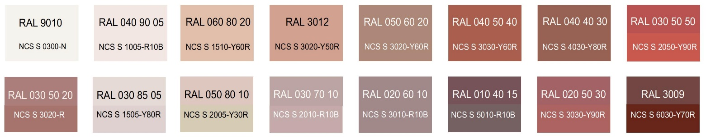
Дополнительные контрастные цвета декоративных и акцентных элементов фасадных покрытий (не более 30%):
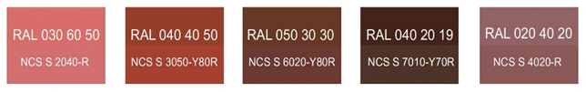
Основные пастельные цвета также применимы для декоративных и акцентных элементов фасадных покрытий.
Зеленая цветовая палитра
Основные пастельные цвета фасадных покрытий (не менее 70% от плоскости фасада):
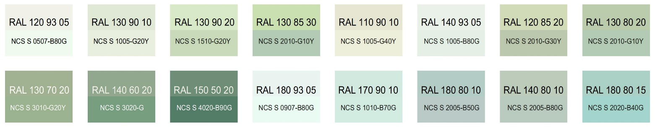
Дополнительные контрастные цвета декоративных и акцентных элементов фасадных покрытий (не более 30%):
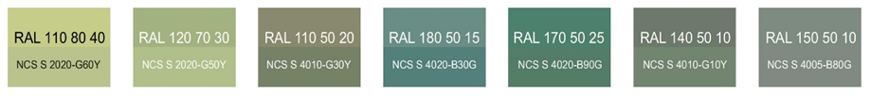
Основные пастельные цвета также применимы для декоративных и акцентных элементов фасадных покрытий.
Синяя цветовая палитра
Основные пастельные цвета фасадных покрытий (не менее 70% от плоскости фасада):
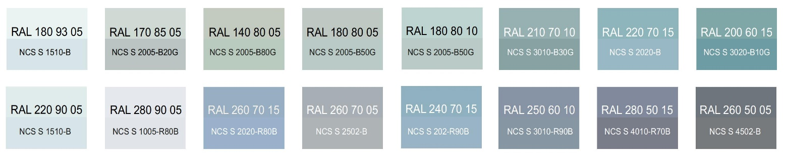
Дополнительные контрастные цвета декоративных и акцентных элементов фасадных покрытий (не более 30%):
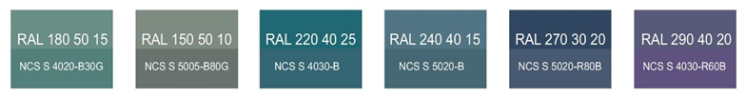
Основные пастельные цвета также применимы для декоративных и акцентных элементов фасадных покрытий.
Желтая цветовая палитра
Основные пастельные цвета фасадных покрытий (не менее 70% от плоскости фасада):
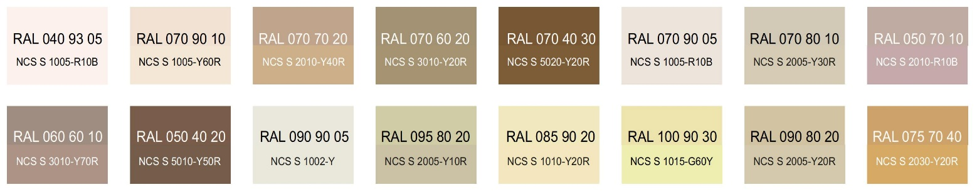
Дополнительные контрастные цвета декоративных и акцентных элементов фасадных покрытий (не более 30%):
Основные пастельные цвета также применимы для декоративных и акцентных элементов фасадных покрытий.
Серая цветовая палитра.
Основные пастельные цвета фасадных покрытий (не менее 70% от плоскости фасада):
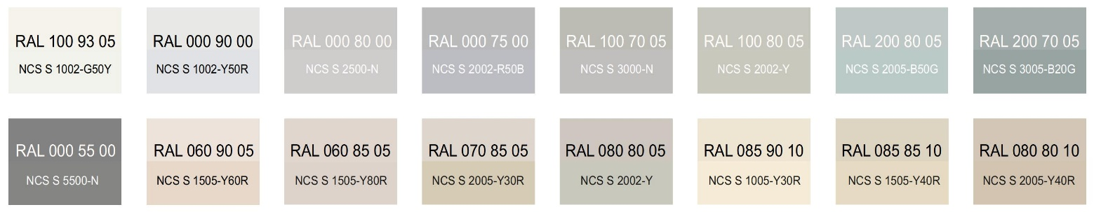
Дополнительные контрастные цвета декоративных и акцентных элементов фасадных покрытий (не более 30%):
Основные пастельные цвета также применимы для декоративных и акцентных элементов фасадных покрытий.
1.2) К металлическим элементам фасадов (кровля, ограждения, двери) (кроме объектов торгового назначения (магазинов) общей площадью до 1500 кв.м до 2-х этажей с ограждающими конструкциями из металлических сэндвич-панелей):
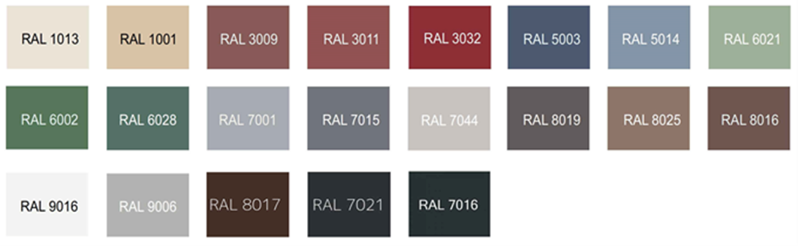
1.3) К отделке фасадов объектов торгового назначения (магазинов) общей площадью до 1500 кв.м до 2-х этажей с ограждающими конструкциями из металлических сэндвич-панелей:
Основные пастельные цвета фасадных покрытий (не менее 70% от плоскости фасада):
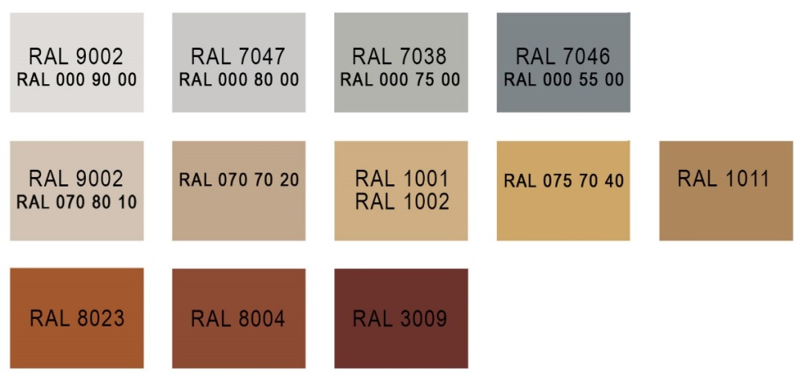
Цвета для металлических элементов отделки фасадов и других материалов с заводским покрытием:
- вся палитра RAL 7ххх, включая темные оттенки:
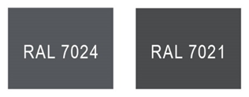
Дополнительные контрастные цвета к декоративным и акцентным элементам фасадных покрытий (не более 30%) объектов торгового назначения (магазинов) общей площадью до 1500 кв.м до 2-х этажей с ограждающими конструкциями из металлических сэндвич-панелей, в том числе выполненным из натуральных материалов и имитирующих натуральные материалы:
- серая цветовая палитра: RAL classic - всех оттенков 7ххх, 9ххх:

- коричневая (красно-кирпичная) цветовая палитра: RAL classic - всех оттенков 8ххх, RAL 1001, 1002, 1013, 1011, 1014, 1015, 1019, 1024:
Цвета профилей (окон, остекленных дверей, витражей и фасадов):
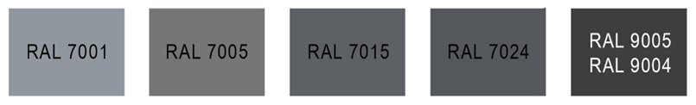
Имитация дерева – все оттенки:

2) К отделочным и (или) строительным материалам объектов капитального строительства:
- цоколь должен выполняться из антивандальных негорючих материалов – природный камень (гранит или аналог), клинкерный кирпич, керамогранит (толщина не менее 10 мм), бетонных фиброцементных элементов с гидрофобной пропиткой (бетонная цокольная плитка и кирпич, панели из цементных композитов и др.) и другие подобные материалы;
- для объектов торгового назначения (магазинов), общественного назначения, общая площадь которых составляет не более чем 1500 квадратных метров - не менее 20% облицовки фасада должно выполняться из природных материалов или имитирующих природные материалы;
- покрытия, полученные на основе лакокрасочных материалов на водной основе (дисперсионные акриловые краски для фасадных работ, дисперсионные силикатные краски, силиконовые краски, золь-силикатные краски, золь-силикатные краски для бетона, известковые краски), при соблюдении требований нормативно-технической документации на проведение окрасочных работ должны обеспечивать срок службы не менее 5 лет в условиях умеренного макроклимата при эксплуатации на открытом воздухе с воздействием любых атмосферных факторов (дождь, ливень, снег, пыль при сильном ветре) при максимальной температуре 40^{о} С, минимальной температуре -45^{о} С и относительной влажности в пределах от 40% до 95%.
В течение данного срока должны быть сохранены защитные свойства покрытия: растрескивание выветривание, отслаивание, сморщивание, образование пузырей - не более 1 балла по ГОСТ 9.407-2015 п. 9.1.2, декоративные свойства (изменение цвета, грязеудержание, меление) - не более 3 баллов по ГОСТ 9.407-2015 п.п. 8.2, 8.3, 8.4;
- скатная кровля выполняется из металла, черепицы (керамической, минеральной, металлической, гибкой или аналога), светопрозрачных конструкций;
Не допускается:
- окраска поверхностей, облицованных натуральным (природным) камнем;
- бетонная необлицованная поверхность для первого и цокольного этажа;
- штукатурный фасад по фасадному утеплению из пенополистирола;
- использование бетонных фиброцементных элементов без гидрофобного покрытия;
- металлические элементы отделки с толщиной менее 0,5 мм;
- металлические оцинкованные элементы без лакокрасочного покрытия (кроме ограждения кровли и элементов фасадов, не выходящих на территории общего пользования);
- размещение декоративных элементов, выполненных из пенополистирола, пенополиуретана, минваты с тонким штукатурным слоем, ниже 2 метров над уровнем земли;
- выполнение больших глухих плоскостей фасада из материалов, имитирующих натуральные, с заметно повторяющимся рисунком;
- отделка фасада керамогранитной глянцевой однотонной плиткой 600х600 мм;
- визуально заметные соединения облицовочных элементов, видимые крепежные детали фасадных систем (за исключением матовых панелей с неоднородным покрытием);
- использование белых стеклопакетов ПВХ (за исключением объектов, возводимых за счет бюджетного финансирования);
- использование в качестве материалов ограждения территории бетонных плит и бетонных секций, профилированного листа, колючей проволоки;
- использование в качестве отделочных материалов фасадов объектов капитального строительства:
- штукатурки (штукатурный фасад допускается применять, если окружающая застройка преимущественно выполнена с применением штукатурных фасадов. Работы по выполнению штукатурного фасада должны производиться строго по сертифицированной технологии, должен обеспечиваться длительный срок эксплуатации);
- пластиковых панелей, сотового поликарбоната;
- винилового сайдинга;
- профилированного металлического листа (кроме объектов торгового назначения (магазинов) общей площадью до 1500 кв.м до 2-х этажей с ограждающими конструкциями из металлических сэндвич-панелей; для указанных объектов допускается использование профилированного листа за исключением профилированного листа с трапециевидным профилем маркировки С, НС, Н);
- асбестоцементных листов, самоклеящейся пленки, баннерной ткани;
- битумной плитки;
- пластика, профилированных металлических листов, асбестоцементных листов (плоские и волнистые), МГЛ-листов для устройства глухой части лоджии или балкона;
- цветного остекления, не соответствующего цветовому решению объекта капитального строительства, искажающего восприятие архитектурно-градостроительного облика объектов капитального строительства и окружающего их пространства, включая объекты и элементы благоустройства.
3) К размещению технического и инженерного оборудования на фасадах и кровлях объектов капитального строительства.
Техническое и инженерное оборудование фасадов объектов капитального строительства включает в себя системы газоснабжения, освещения, связи, телекоммуникации, видеонаблюдения, кондиционирования и вентиляции воздуха (далее – оборудование).
Оборудование должно располагаться с учетом системы композиционных осей фасадов объекта и иметь комплексный характер.
При строительстве объемно-пластическое решение фасада объекта капитального строительства должно предусматривать скрытое размещение (декоративные решетки, короба) наружных блоков систем кондиционирования, вентиляции и их комплексов, скрытую систему водоотведения, либо предусматривать их внутреннее размещение. Наружный организованный водосток допускается для объектов этажностью не выше 3 этажей и для отвода воды с козырьков над входами; водосточная система должна применяться с подогревом.
При реконструкции объекта капитального строительства:
- размещение дополнительного оборудования должно обеспечивать сохранность отделки фасада либо ее восстановление;
- при размещении наружных блоков систем кондиционирования и вентиляции на просматриваемых с территорий общего пользования фасадах необходимо применять защитные декоративные решетки, выполненные с учетом архитектурного решения объекта капитального строительства.
Габариты, форма оборудования, декоративных коробов, в которых оно размещено, декоративных решеток не должны ухудшать визуальные характеристики объекта.
Устанавливаемое на фасадах зданий оборудование должно быть окрашено в цвет поверхностей, на которых оно установлено.
Не допускается:
- размещение оборудования на архитектурных элементах и деталях декора, порталах, козырьках, пилонах, консолях, на настенной росписи, фреске, мозаичном панно, сграффито и иных видах монументального искусства, являющихся частью архитектурного решения фасада;
- наружная открытая прокладка по фасаду подводящих сетей и иных коммуникаций, прокладка сетей с нарушением пластики фасада;
- размещение оборудования, выступающего от плоскости фасада более чем на 20 см, на высоте менее 2,5 м от уровня земли или крыльца (кроме водосточных труб).
4) К подсветке фасадов объектов капитального строительства:
- предусматривать архитектурную подсветку фасадов для подчеркивания выразительности архитектурного облика в темное время суток с использованием источников белого цвета.
- архитектурная подсветка зданий должна включать:
- освещение входных групп;
- подсветку информационных знаков и конструкций;
- размещение архитектурно-художественного освещения на фасадах, визуально воспринимаемых со стороны улиц, дорог, территорий общего пользования (для архитектурных доминант, общественно значимых объектов).
5) К объемно-пространственным характеристикам объектов капитального строительства:
- главный фасад вновь строящихся зданий должен быть ориентирован на основные элементы улично-дорожной сети с учетом существующей или планируемой планировочной структуры застройки;
- размеры входной площадки (ширина x глубина) для объектов общественного назначения, общая площадь которых составляет не более чем 1500 квадратных метров, должны быть не менее 2,2 x 2,2 м;
- здание или сооружение не должно создавать визуальный дискомфорт, должно органично вписываться в ландшафт и сохранять масштаб и характер существующей застройки;
- здания необходимо размещать с учетом сложившейся линии застройки улицы (квартала);
- ограждение участка (в случае необходимости его установки) должно выполняться в едином стиле общего архитектурного решения и не должно препятствовать визуальному восприятию фасадов здания со стороны территорий общего пользования;
- если проектируемое в целях строительства или реконструкции здание, строение, сооружение располагается на расстоянии 50 метров и менее от границ лесного массива, парка, водного объекта, земельного участка индивидуальной, блокированной жилой застройки, территории ведения садоводства (далее – объект), его высота должна быть не более половины расстояния до объекта; при этом застройка (за исключением зданий этажностью не выше 4 этажей) должна по высоте носить ступенчатый характер, повышаясь с удалением от объекта в пределах трех линий застройки, высота зданий, строений, сооружений второй и третьей линии застройки должна быть не более 50 % расстояния до объекта;
- высота отдельно стоящих гаражей, предназначенных для хранения автотранспорта, в том числе с разделением на машино-места, при их размещении на расстоянии 25 метров и менее от окон жилых помещений не должна превышать 13 метров;
- открытые стоянки (парковки) автомобилей по длинной стороне должны быть разделены пешеходными зонами (дорожками, проходами) с шагом не более 100 метров;
- для объектов коммерческого назначения, общая площадь которых составляет не более чем 1500 квадратных метров, приобъектные стоянки автомобилей следует размещать в пределах отведенного земельного участка.
6) К архитектурно-стилистическим характеристикам объектов капитального строительства:
- архитектурный облик объекта должен быть подчинен единому стилистическому решению;
- входные группы:
- входы в здание должны быть оборудованы навесами или заглублены в нишу не менее чем на 60 сантиметров;
- отметка площадки перед входом в общественное здание должна быть выше отметки тротуара перед входом не менее чем на 0,15 м. Допускается принимать отметку площадки на уровне пола при условии предохранения помещений от попадания осадков;
- главные входы в общественные здания должны быть ориентированы на территории общего пользования или к основному подъезду к зданию или сооружению;
- цоколь – должен быть визуально выделен на фасаде и подчеркивать внешний вид всего здания (может быть расположенным в плоскости стены, западающим или выступающим за плоскость стены);
- первый и цокольный этаж:
- должны быть выполнены из облицовочного, прочного и антивандального материала (без применения штукатурки);
- высота первого этажа общественных зданий должна быть не менее 4 метра;
- фасад: при использовании нескольких цветовых/фактурных покрытий на площади одного фасада, такие покрытия должны быть отделены выразительными архитектурными элементами;
- окна, лоджии, балконы должны быть остеклены. Остекление следует выполнять в едином стиле. Допускается отсутствие остекления балконов уникальных по характеру размещения на фасадах зданий, в т.ч. по высоте здания (изменяющие тип и конфигурацию плана на отдельных этажах, расположенные дискретно и т.д.), по геометрии элементов (созданные на основе треугольника, круга, трапеции, сложной формы и т.д.);
- информационные носители: при оформлении необходимо использовать ровные шрифты, без засечек и декоративных элементов.
Запрещается использовать крышу зданий для размещения рекламных конструкций.
- Ограничения использования земельных участков и объектов капитального строительства, устанавливаемые в соответствии с законодательством Российской Федерации.
Оборот земельных участков осуществляется в соответствии с гражданским законодательством и Земельным кодексом Российской Федерации. Содержание ограничений оборота земельных участков устанавливается Земельным кодексом Российской Федерации, федеральными законами.
Ограничения использования земельных участков и объектов капитального строительства в границах зон с особыми условиями использования территории, установленные федеральными законами или иными нормативными правовыми актами, указаны в главе 12 настоящих Правил.».
- Статью 110 главы 11 части III изложить в следующей редакции:
«Статья 110. Зона транспортной инфраструктуры (ТТ.1.03)
- Кодовое обозначение территориальной зоны – ТТ.1.03.
- Виды разрешенного использования земельных участков:
№ п/п | Наименование вида разрешенного использования земельных участков | Код
Основные виды разрешенного использования
 | Предоставление коммунальных услуг | 3.1.1
 | Стоянка транспортных средств | 4.9.2 <*>
 | Земельные участки (территории) общего пользования | 12.0
 | Улично-дорожная сеть | 12.0.1
 | Благоустройство территории | 12.0.2
Условно разрешенные виды использования
 | Заправка транспортных средств | 4.9.1.1 <*> <**>
 | Обеспечение дорожного отдыха | 4.9.1.2  <*> <**> <***> <****>
 | Автомобильные мойки | 4.9.1.3 <*> <****>
 | Ремонт автомобилей | 4.9.1.4 <*> <****>
Вспомогательные виды разрешенного использования
 | Не установлены | –
<*> Размещение объектов видов разрешенного использования, отмеченных знаком <*>, допускается при условии соблюдения санитарных и иных требований, установленных законодательством Российской Федерации в области охраны здоровья человека.

<**> Размещение объектов дорожного и придорожного сервиса соответственно в границах полосы отвода автомобильных дорог общего пользования, а также на земельных участках, находящихся вне полосы отвода, но требующих специального доступа к ним, должно осуществляться в соответствии с документацией по планировке территории.

<***> Размещение объектов видов разрешенного использования, отмеченных знаком <***>, допускается в границах полосы отвода автомобильной дороги и на земельных участках, непосредственно примыкающих к полосе отвода автомобильной дороги.

<****> Приобъектные стоянки автомобилей должны размещаться в пределах отведенного земельного участка.
- Предельные размеры земельных участков, предельные параметры разрешенного строительства, реконструкции объектов капитального строительства
(с учетом положений частей 6, 7 статьи 23 настоящих Правил):
№  п/п | Вид разрешенного использования  земельного участка (код) | Предельные значения
№  п/п | Вид разрешенного использования  земельного участка (код) | Минимальные | Максимальные
 | Предельная (минимальная и (или) максимальная) площадь земельных участков, кв. м
 | 3.1.1, 12.0.2 | Не подлежат установлению
 | 4.9.1.1, 4.9.1.2, 4.9.1.3, 4.9.1.4 | 1000 | 3000
 | 4.9.2 | 100 | 2000
 | Минимальные отступы от границ земельных участков в целях определения мест допустимого размещения зданий, строений, сооружений, за пределами которых запрещено строительство зданий, строений, сооружений, м
 | 4.9.1.1, 4.9.1.2, 4.9.1.3, 4.9.1.4 | 3
 | 3.1.1 | Не подлежат установлению
 | Предельное количество этажей или предельная высота зданий, строений, сооружений
 | Предельная высота зданий, строений, сооружений, м
 | 4.9.1.1, 4.9.1.3, 4.9.1.4 | Не подлежат установлению | 7
 | 4.9.1.2 | Не подлежат установлению | 10
 | 3.1.1 | Не подлежат установлению
Максимальный процент застройки в границах земельного участка, определяемый
как отношение суммарной площади земельного участка, которая может быть застроена,
ко всей площади земельного участка, %
 | 3.1.1 | Не подлежат установлению
 | 4.9.1.1, 4.9.1.2, 4.9.1.3, 4.9.1.4 | 60
 | Максимальная этажность зданий, строений, сооружений
 | 4.9.1.1, 4.9.1.3, 4.9.1.4 | 2
 | 3.1.1 | Не подлежат установлению
- Требования к архитектурно-градостроительному облику объектов капитального строительства (далее - требования).
Требования в отношении сетевых автозаправочных станций определяются фирменным стилем либо нижеуказанными требованиями.
1) К цветовым решениям объектов капитального строительства:
Цветовые решения зданий, строений, сооружений следует принимать в соответствии с рекомендуемыми колористическими палитрами.
Цветовое решение (в том числе ограждений территорий в случае необходимости их установки) должно быть обосновано композиционными решениями здания и гармонично сочетаться с окружающей застройкой территории.
Цветовое решение покрытия кровли (кроме плоской кровли) должно быть увязано с общим архитектурным решением здания.
1.1) Основные цвета фасадных покрытий:
- RAL 9003, 9010, 9002, RAL всех оттенков 7ххх
На композиционно выделенных участках фасада допускается применять черный цвет: RAL 9004, 9005, 9011, 7021
Дополнительные контрастные цвета к декоративным и акцентным элементам фасадных покрытий объектов производственно-складского назначения с ограждающими конструкциями из металлических сэндвич-панелей и вентилируемых фасадов (не более 30% от плоскости фасада):
- серая цветовая палитра: RAL classic - всех оттенков 7ххх, 9ххх
- коричневая цветовая палитра: RAL classic - всех оттенков 8ххх, RAL 1001, 1002, 1013, 1011, 1014, 1015, 1019, 1024
Допускается применять на акцентных архитектурных элементах, выделенных материалом отделки фасада (за исключением сэндвич-панелей) композиционно и логически, яркие цвета любых оттенков в соответствии с корпоративным стилем организации, располагающейся в здании, либо разработанным фирменным стилем (не более 15% от плоскости фасада, в том числе суперграфика, входные и въездные группы):
. 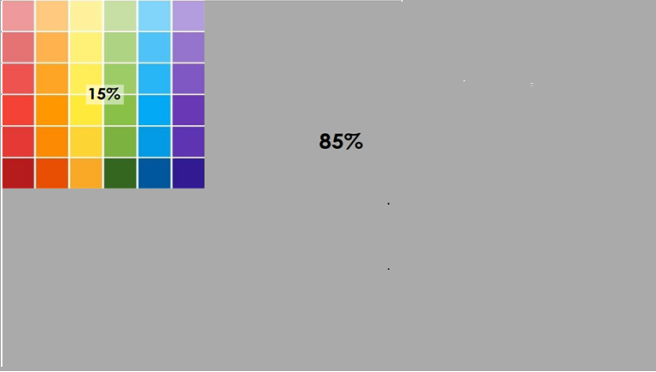
Цвета профилей (окон, остекленных дверей, витражей и фасадов):
2) К отделочным и (или) строительным материалам объектов капитального строительства:
- цоколь должен выполняться из антивандальных негорючих материалов – природный камень (гранит или аналог), клинкерный кирпич, керамогранит (толщина не менее 10 мм) бетонных фиброцементных элементов с гидрофобной пропиткой (бетонная цокольная плитка и кирпич, панели из цементных композитов и др.) и другие подобные материалы;
- для объектов общественного назначения, общая площадь которых составляет не более чем 1500 квадратных метров, не менее 20% облицовки фасада должно выполняться из природных материалов или имитирующих природные материалы;
- покрытия, полученные на основе лакокрасочных материалов на водной основе (дисперсионные акриловые краски для фасадных работ, дисперсионные силикатные краски, силиконовые краски, золь-силикатные краски, золь-силикатные краски для бетона, известковые краски), при соблюдении требований нормативно-технической документации на проведение окрасочных работ должны обеспечивать срок службы не менее 5 лет в условиях умеренного макроклимата при эксплуатации на открытом воздухе с воздействием любых атмосферных факторов (дождь, ливень, снег, пыль при сильном ветре) при максимальной температуре 40^{о} С, минимальной температуре -45^{о} С и относительной влажности в пределах от 40% до 95%;
В течение данного срока должны быть сохранены защитные свойства покрытия: растрескивание выветривание, отслаивание, сморщивание, образование пузырей - не более 1 балла по ГОСТ 9.407-2015 п. 9.1.2, декоративные свойства (изменение цвета, грязеудержание, меление) - не более 3 баллов по ГОСТ 9.407-2015 п.п. 8.2, 8.3, 8.4;
- скатная кровля выполняется из металла, черепицы (керамической, минеральной, металлической, гибкой или аналога), светопрозрачных конструкций.
Не допускается:
- окраска поверхностей, облицованных натуральным (природным) камнем;
- бетонная необлицованная поверхность для первого и цокольного этажа;
- штукатурный фасад по фасадному утеплению из пенополистирола;
- использование бетонных фиброцементных элементов без гидрофобного покрытия;
- металлические элементы отделки с толщиной менее 0,5 мм;
- металлические оцинкованные элементы без лакокрасочного покрытия (кроме ограждения кровли и элементов фасадов, не выходящих на территории общего пользования);
- размещение декоративных элементов, выполненных из пенополистирола, пенополиуретана, минваты с тонким штукатурным слоем, ниже 2 метров над уровнем земли;
- выполнение больших глухих плоскостей фасада из материалов, имитирующих натуральные, с заметно повторяющимся рисунком;
- отделка фасада керамогранитной глянцевой однотонной плиткой 600х600 мм;
- визуально заметные соединения облицовочных элементов, видимые крепежные детали фасадных систем (за исключением матовых панелей с неоднородным покрытием);
- использование белых стеклопакетов ПВХ (за исключением объектов, возводимых за счет бюджетного финансирования);
- использование в качестве материалов ограждения территории бетонных плит и бетонных секций, профилированного листа, колючей проволоки;
- использование в качестве отделочных материалов фасадов объектов капитального строительства:
- штукатурки (штукатурный фасад допускается применять, если окружающая застройка преимущественно выполнена с применением штукатурных фасадов. Работы по выполнению штукатурного фасада должны производиться строго по сертифицированной технологии, должен обеспечиваться длительный срок эксплуатации);
- пластиковых панелей, сотового поликарбоната;
- винилового сайдинга;
- профилированного металлического листа;
- асбестоцементных листов, самоклеящейся пленки, баннерной ткани, сотового поликарбоната;
- битумной плитки;
- пластика, профилированных металлических листов, асбестоцементных листов (плоские и волнистые), МГЛ-листов для устройства глухой части лоджии или балкона;
- цветного остекления, не соответствующего цветовому решению объекта капитального строительства, искажающего восприятие архитектурно-градостроительного облика объектов капитального строительства и окружающего их пространства, включая объекты и элементы благоустройства.
3) К размещению технического и инженерного оборудования на фасадах и кровлях объектов капитального строительства.
Техническое и инженерное оборудование фасадов объектов капитального строительства включает в себя системы газоснабжения, освещения, связи, телекоммуникации, видеонаблюдения, кондиционирования и вентиляции воздуха (далее – оборудование).
Оборудование должно располагаться с учетом системы композиционных осей фасадов объекта и иметь комплексный характер.
При строительстве объемно-пластическое решение фасада объекта капитального строительства должно предусматривать скрытое размещение (декоративные решетки, короба) наружных блоков систем кондиционирования, вентиляции и их комплексов, скрытую систему водоотведения, либо предусматривать их внутреннее размещение. Наружный организованный водосток допускается для объектов этажностью не выше 3 этажей и для отвода воды с козырьков над входами; водосточная система должна применяться с подогревом.
При реконструкции объекта капитального строительства:
- размещение дополнительного оборудования должно обеспечивать сохранность отделки фасада либо ее восстановление;
- при размещении наружных блоков систем кондиционирования и вентиляции на просматриваемых с территорий общего пользования фасадах необходимо применять защитные декоративные решетки, выполненные с учетом архитектурного решения объекта капитального строительства.
Габариты, форма оборудования, декоративных коробов, в которых оно размещено, декоративных решеток не должны ухудшать визуальные характеристики объекта.
Устанавливаемое на фасадах зданий оборудование должно быть окрашено в цвет поверхностей, на которых оно установлено.
Не допускается:
- размещение оборудования на архитектурных элементах и деталях декора, порталах, козырьках, пилонах, консолях, на настенной росписи, фреске, мозаичном панно, сграффито и иных видах монументального искусства, являющихся частью архитектурного решения фасада;
- наружная открытая прокладка по фасаду подводящих сетей и иных коммуникаций, прокладка сетей с нарушением пластики фасада;
- размещение оборудования, выступающего от плоскости фасада более чем на 20 см, на высоте менее 2,5 м от уровня земли или крыльца (кроме водосточных труб).
4) К подсветке фасадов объектов капитального строительства
- предусматривать архитектурную подсветку фасадов для подчеркивания выразительности архитектурного облика в темное время суток с использованием источников белого цвета.
- архитектурная подсветка зданий должна включать:
- освещение входных групп;
- подсветку информационных знаков и конструкций;
- размещение архитектурно-художественного освещения на фасадах, визуально воспринимаемых со стороны улиц, дорог, территорий общего пользования (для архитектурных доминант, общественно значимых объектов).
5) К объемно-пространственным характеристикам объектов капитального строительства:
- главный фасад вновь строящихся зданий должен быть ориентирован на основные элементы улично-дорожной сети с учетом существующей или планируемой планировочной структуры застройки;
- размеры входной площадки (ширина x глубина) для объектов общественного назначения, общая площадь которых составляет не более чем 1500 квадратных метров, должны быть не менее 2,2 x 2,2 м;
- здание или сооружение не должно наносить визуальный дискомфорт, должно органично вписываться в ландшафт и сохранять масштаб и характер существующей застройки;
- здания необходимо размещать с учетом сложившейся линии застройки улицы (квартала);
- ограждение участка (в случае необходимости его установки) должно выполняться в едином стиле общего архитектурного решения и не должно препятствовать визуальному восприятию фасадов здания со стороны территорий общего пользования;
- если проектируемое в целях строительства или реконструкции здание, строение, сооружение располагается на расстоянии 50 метров и менее от границ лесного массива, парка, водного объекта, земельного участка индивидуальной, блокированной жилой застройки, территории ведения садоводства (далее – объект), его высота должна быть не более половины расстояния до объекта; при этом застройка (за исключением зданий этажностью не выше 4 этажей) должна по высоте носить ступенчатый характер, повышаясь с удалением от объекта в пределах трех линий застройки, высота зданий, строений, сооружений второй и третьей линии застройки должна быть не более 50 % расстояния до объекта;
- открытые стоянки (парковки) автомобилей по длинной стороне должны быть разделены пешеходными зонами (дорожками, проходами) с шагом не более 100 метров;
- для объектов коммерческого назначения, общая площадь которых составляет не более чем 1500 квадратных метров, приобъектные стоянки автомобилей следует размещать в пределах отведенного земельного участка.
6) К архитектурно-стилистическим характеристикам объектов капитального строительства:
- архитектурный облик объекта должен быть подчинен единому стилистическому решению;
- входные группы:
- входы в здание должны быть оборудованы навесами или заглублены в нишу не менее чем на 60 сантиметров;
- отметка площадки перед входом в общественное здание должна быть выше отметки тротуара перед входом не менее чем на 0,15 м. Допускается принимать отметку площадки на уровне пола при условии предохранения помещений от попадания осадков;
- главные входы в общественные здания должны быть ориентированы на территории общего пользования или к основному подъезду к зданию или сооружению;
- цоколь – должен быть визуально выделен на фасаде и подчеркивать внешний вид всего здания (может быть расположенным в плоскости стены, западающим или выступающим за плоскость стены);
- первый и цокольный этаж:
- должен быть выполнен из облицовочного, прочного и антивандального материала (без применения штукатурки);
- высота первого этажа общественных зданий должна быть не менее 4 метра;
- на фасаде здания при использовании нескольких цветовых/фактурных покрытий на площади одного фасада, такие покрытия должны быть отделены выразительными архитектурными элементами;
- окна, лоджии, балконы должны быть остеклены в едином стиле, допускается отсутствие остекления балконов уникальных по характеру размещения на фасадах зданий, в т.ч. по высоте здания (изменяющие тип и конфигурацию плана на отдельных этажах, расположенные дискретно и т.д.), по геометрии элементов (созданные на основе треугольника, круга, трапеции, сложной формы и т.д.);
- информационные носители: при оформлении необходимо использовать ровные шрифты, без засечек и декоративных элементов.
Запрещается использовать крышу зданий для размещения рекламных конструкций.
- Ограничения использования земельных участков и объектов капитального строительства, устанавливаемые в соответствии с законодательством Российской Федерации.
Оборот земельных участков осуществляется в соответствии с гражданским законодательством и Земельным кодексом Российской Федерации. Содержание ограничений оборота земельных участков устанавливается Земельным кодексом Российской Федерации, федеральными законами.
Ограничения использования земельных участков и объектов капитального строительства в границах зон с особыми условиями использования территории, установленные федеральными законами или иными нормативными правовыми актами, указаны в главе 12 настоящих Правил.».
- Карту градостроительного зонирования изложить в новой редакции.
- Приложение к карте градостроительного зонирования Карта территорий, в границах которых предусматриваются требования к архитектурно-градостроительному облику объектов капитального строительства изложить в новой редакции.
- В приложении «Сведения о границах территориальных зон» к правилам землепользования и застройки муниципального образования муниципального образования «Заневское городское поселение» Всеволожского муниципального района Ленинградской области:
  - Дополнить описанием местоположения границы территориальной зоны ТД.1.02.4 «Многофункциональная общественно-деловая зона (ТД.1.02.4)»;
  - Изменить описание границ территориальных зон: ТЖ.4.08.3 «Зона застройки среднеэтажными жилыми домами (ТЖ.4.08.3)», ТП.1.00.1 «Производственная зона (ТП.1.00.1)», ТК.2.02 «Коммунальная зона (ТК.2.02)».

